**INFORME MAMOGRAFICO**

Nombre Paciente :

**Edad** : 40 años

R.U.T. :

**Procedencia** : **10360 - CESFAM RENCA**

**Fecha examen** : 05-06-2019

**Fecha informe** : 20-06-2019

**MAMOGRAFIA DIGITAL: (CC-MOL)**

**Diagnóstico clínico**

Primera mamografía.

Antecedentes familiares de Ca. De mama.

**Hallazgos:**

Piel y tejido subcutáneo de aspecto normal.

Parénquima glandular mamario heterogéneamente denso más abundante a izquierda.

No hay microcalcificaciones sospechosas de malignidad.

Calcificaciones de aspecto benigno aisladas en ambas mamas.

**Impresión diagnostica:**

Mamografía bilateral sin signos de malignidad.

Por la estructura glandular de la paciente se sugiere considerar complementar ecografía mamaria

**BIRADS 2.**

Atentamente,

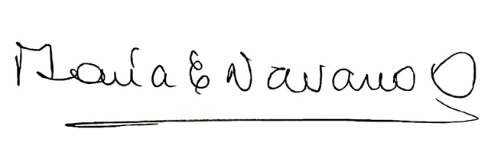

**MARIA ELENA NAVARRO ORTEGA**

**Médico Radiólogo**

MNO/mno